# 简介

Cynthia提供了一个基于Web的、开源的、跨平台的软件项目管理和问题管理的解决方案。通过极大的灵活度，实现了特殊性和普遍性的统一。它提供了强大的自定义配置功能，用户能够根据自己的实际情况配置问题的流转和数据模板，它同时内置了强大的Cache模块提高数据的访问效率。

# 为什么选择Cynthia

与其他系统相比Cynthia有以下这些优势：

1. 巨大的灵活性，任何东西都是可以配置的，甚至包括整个流程、表单和人员角色，所以Cynthia不仅仅只用于问题管理，还可以用于需求管理、运维管理等各种工作流程系统
2. 丰富的统计报表，可以根据不同类型的统计方式获取报表
3. 强大的数据筛选功能，包括对任何字段及历史记录的筛选，并能够长期保存
4. 详细的日志信息，对于每次修改系统都会详细的记录
5. 数据标记功能，对于系统中的数据可以方便的打标记
6. 丰富的快捷操作，在实际项目中总结出来的一些常用的批量操作，例如批量修改，批量导出等功能
7. 方便部署，直接打war包部署到tomcat resin等web服务器上即可
8. 简洁漂亮的UI，采用Google风格的样式，看起来比较清爽
9. 开源的软件，用户团队可以方便的进行二次开发
10. 强大的技术支持，我们有专业的团队维护和定期升级系统，您的反馈我们都会认真评估并在后面的版本中发布

…….

# 联系我们

qq群：305330695

# 如何开始

本章主要介绍在一个全新的环境下如何开始使用Cynthia管理项目和问题，只是做一个简单的介绍，主要从流程定义，表单定义，用户管理和问题处理等步骤介绍，每个步骤的详情在后面的章节会进行介绍。

1. 定义一个流程

Cynthia是管理问题的工作流系统，问题由谁处理，处理完之后如何往下传递，整个流程里面都有哪些角色，这些问题Cynthia里面都没有规定死，而是交给用户根据实际情况去配置，有的小项目可能只有开发和测试，而有的大项目可能还有产品，运维，项目经理等各种复杂的角色，所以我们把权力交给用户，这样可能会增加配置时的复杂度，但是也更灵活了。开始时可以由管理员来创建流程。

2. 定义一个表单

测试人员在定义问题的时候需要填写一些字段，而这些字段对于不同的项目来说肯定也是不一样的，基于移动端的项目肯定要有移动终端的型号，移动操作系统或者网络状态等字段，而在PC端的项目来说这些字段则完全没有必要存在，因此我们也把定义字段的权利交给用户，用户针对不同的项目来定义不同的字段。

3. 增加用户

每个流程中都有定义的角色，这个也是用户根据不同的项目定义的，针对不同的角色用户可以添加不同的人员，这样项目之间和角色之间没有任何影响，权限也更清晰。

4. 新建和处理问题

# 管理员手册

本章主要用于指导管理员配置相关业务流程信息，主要包括流程管理、表单管理、角色管理和用户管理和后台权限配置等。系统分为普通管理员和超级管理员，普通管理员可以配置流程管理、表单管理、角色管理和用户管理等，超级管理员可以配置普通管理员并给不同的普通管理员分配对应的流程和表单权限(设置某个普通管理员可以配置哪些流程和表单)。只有在后台配置好这些信息后，普通用户才可以在前端使用。下面以实际例子新建一个全新的流程。

1. 进入系统配置页面  
   1.1 通过任何页面的系统配置链接进入系统管理页面  
   F:\工作\工作项目\Cynthia\需求\下一步改进\Cynthia开源计划\images\QQ截图20140418144036.png  
   1.2 进入管理页面之后左侧是菜单栏：  
   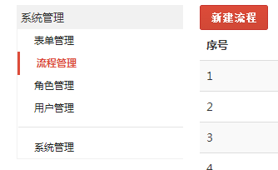  
   点击流程管理之后可以看到已经存在的流程。
2. 新建流程

流程管理用来配置数据处理的工作流定义，流程管理主要由动作和状态组成，动作连接开始状态和结束状态，前端的所有操作都是通过动作来处理的，同时可以配置某个动作所需要的权限。  
2.1 新建流程  
点击页面上的新建流程按钮出现新建流程页面  
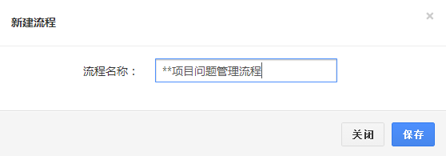  
给新流程起一个有意义的名称，新建完成后会在流程列表里面看到刚才建立的流程  


2.2 编辑流程  
 点击标题之后会进入流程编辑页面，可以通过图形版和普通版两种方式编辑刚才新建的流程，图形版是一个图形化的界面，可以通过拖拽和图形化的方式编辑流程，更加直观与便捷，而普通版则是通过文字形式来编辑，主要针对流程比较负责，图形版显示不下的情况而设立的。  
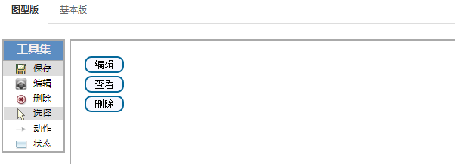下面以图形化编辑为例设置新流程，  
2.2.1 在流程开始时只有一个开始状态  
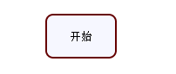  
2.2.2 我们为新流程增加一个“新建问题”的动作，新建问题之后会进入待修改的状态，所以我们先新建一个“待修改”状态，然后再通过动作把开始状态和“待修改状态连接起来”

首先选中左侧工具集中的状态，在右侧编辑区域中的空白处点击一下会产生一个状态  
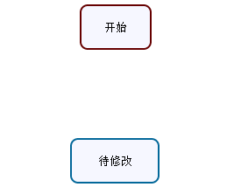  
其次，选中左侧工具栏中的动作，然后在右侧工具栏分别点击开始状态和“待修改”状态  
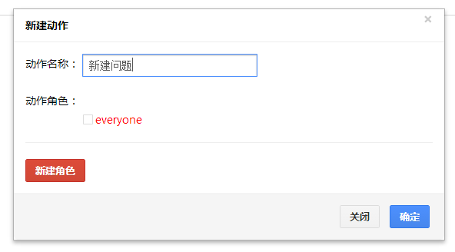  
这里面的动作角色是指哪些角色可以做这个动作，这样可以给不同的角色加不同的权限，方便用户在前端区分。如果当前没有要设置的角色的话可以新建一个角色。

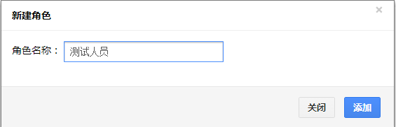  
我们添加一个“测试人员”角色和“开发人员”角色后配置“测试人员”可以执行“新建问题”的动作：  
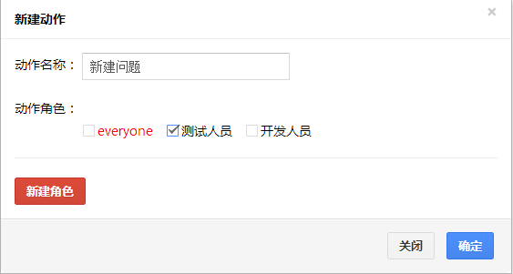  
新建完成之后在开始状态和“待修改”状态之间则产生了一条动作曲线：

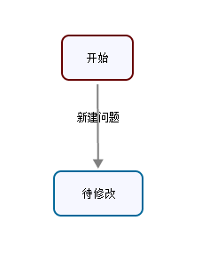  
点击动作曲线之后会产生一些小黑块，这些小黑块可以拖动来改变曲线的弯曲方向：

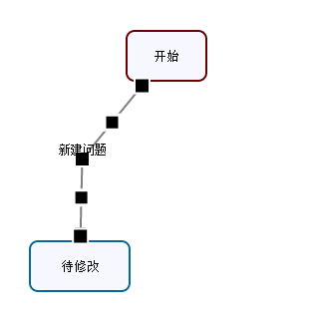  
根据这些我们又建立了其他动作和状态整个流程如下：

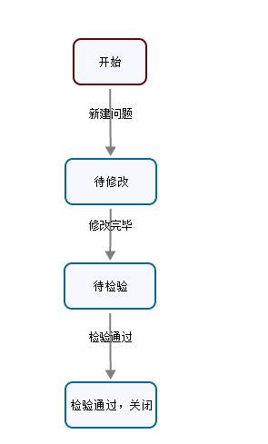

至此整个流程建立完毕。

2.2.3 编辑&查看&删除  
这三个动作是系统默认存在的，分别可以配置哪些角色可以编辑，查看和删除该流程下面的数据。  
2.2.4 工具集简介  
在配置图形化流程时左侧有个工具集，这个工具集配合我们来配置整个流程，主要有一下几个功能：  
保存：在设置完成后要点击“保存”，否则系统不会自动保存数据，容易造成数据丢失；  
编辑：选择完“编辑”后再点击状态或者动作可以编辑这个状态和动作的相关信息；  
删除：在右侧编辑区域里面选择一个动作或者状态后，点击“删除”可以删除选中的动作或者状态；  
选择：选择某个动作或者状态；  
开始：新建一个开始状态，每个流程只有一个开始状态；  
动作：新建一个动作，点击动作之后需要再次在右侧编辑区域选中一个开始状态和结束状态；  
状态：新建一个状态。  
2.2.5 快捷键

为了方便使用内置了一些上面工具集的快捷键  
保存：ctrl+s  
删除：delete

* + 1. 基本版简介  
       上述流程在基本版下面如下图所示，其他操作和图形版一样：  
       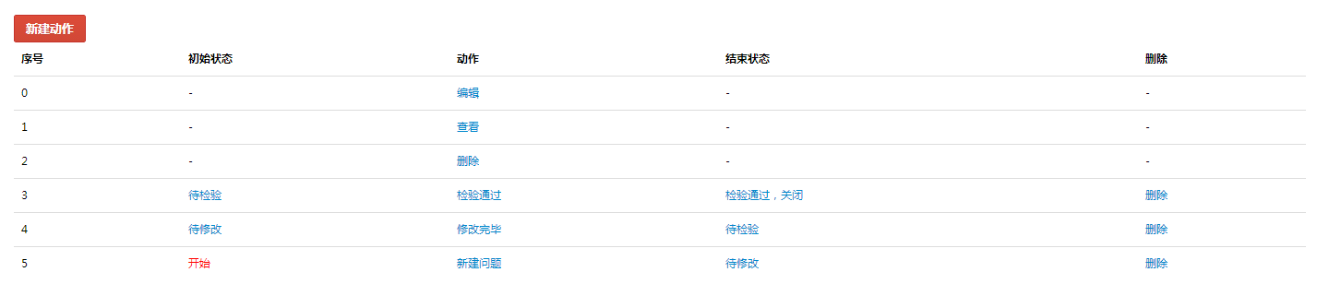

1. 表单管理  
   配置好流程之后，需要配置用户填写的表单字段信息。同样，我们回到系统配置首页，点击“表单管理”进入系统已经存在的表单列表。  
   3.1 新建表单  
   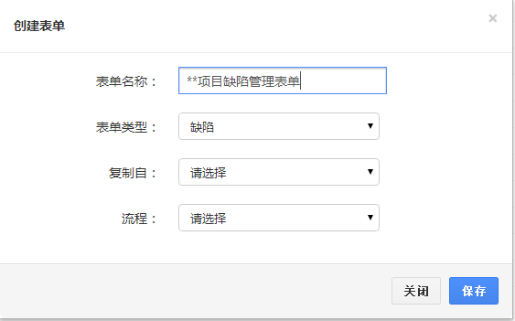  
   表单类型分为任务和缺陷，如果用来管理Bug信息则选择缺陷，否则可以选择任务；复制自表示这个项目可以复制自已经存在的表单，我们这里是新建一个表单所以不用选择；流程表示我们这个表单应用在哪个流程上面，我们选择刚才新建立的流程，保存之后会产生一个新表单信息：  
   “表单用户”列可以配置当前表单由哪个管理员负责，其他管理员无法看到该表单。  
     
     
   3.2 编辑表单  
   点击表单名称之后进入表单编辑界面，由于我们是新建的表单所以没有任何字段信息。编辑表单主要包括两部分布局管理和表单字段管理：布局管理控制前端页面的显示方式可以按照行和列进行排列组合；表单字段主要定义前端用户要填写的内容以及配置相关的填写权限。  
   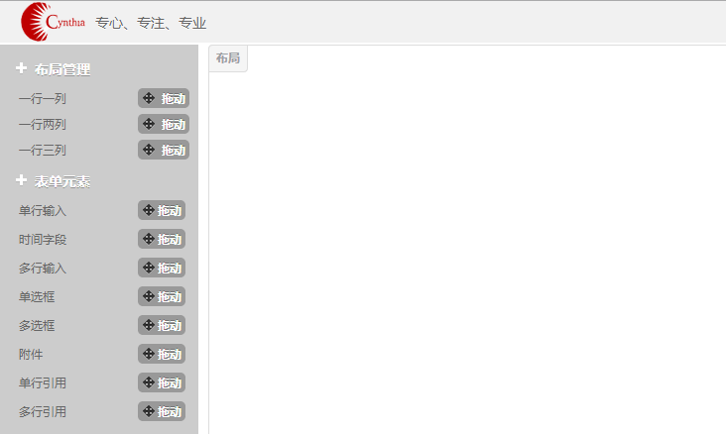  
   3.2.1 布局管理，系统按照行进行布局，每行可以分成一列，两列和三列三种情况进行布局，这个要看每个字段预设置的大小和填写内容的多少进行选择，可以设置多行，但是不要嵌套，整个布局在前端会充满整个页面。一般来说以2-3列为佳。我们前面定义的流程有两种角色测试和开发，所以我们分两行，第一行主要配置测试填写的字段，第二行配置开发填写的字段。从右侧选择相应的列数(2列)过来即可。  
   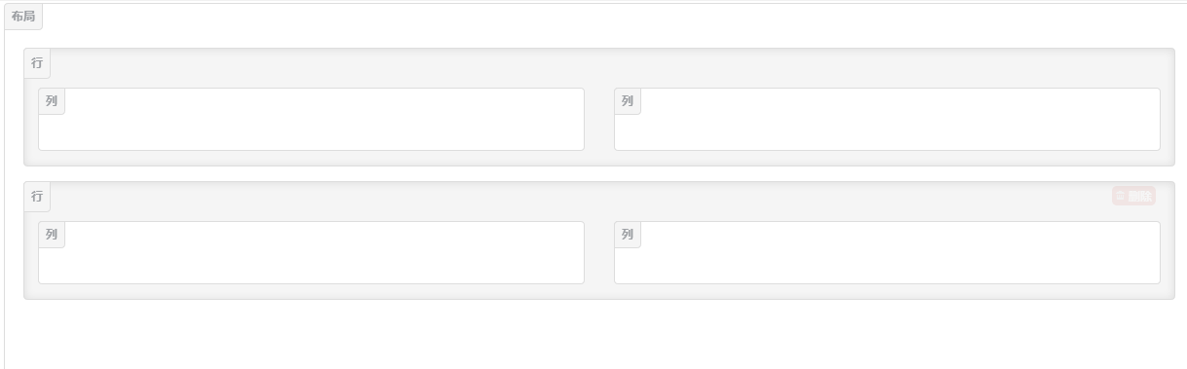  
   3.2.2 表单字段管理   
   新建完成布局之后，需要进行表单字段的填充。系统内置8种不同类型的字段，用户可根据需要分别选择不同类型的数据。下面分别介绍各种字段类型：  
   3.2.2.1单行输入  
   单行输入用来表示只用几个文字可以描述清楚的字段类型，例如版本号等。例如我们新建了一个版本号的字段：  
   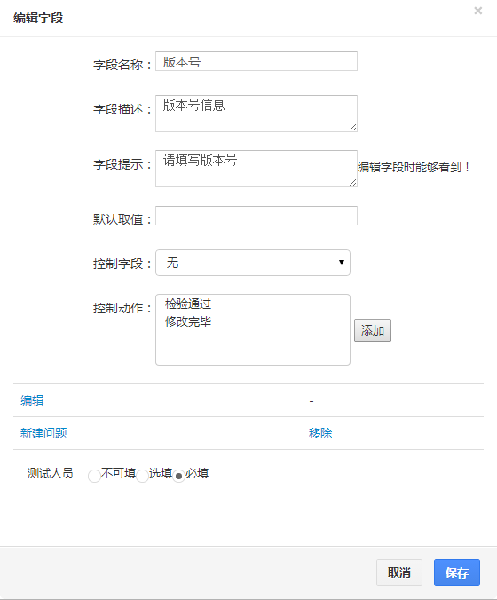  
   字段名称表示用户在填写字段时显示的名称；字段描述是在后台标示这个字段含义信息的；字段提示帮助用户填写这个字段，用户填写时能够看到这个信息；默认取值，如果这个字段大部分情况下值都是一样的可以设置一个默认值，前端则直接显示默认的值；控制字段表示这个字段由另外一个字段，当另外的字段选中后这个字段才能被填写；控制动作配置该字段在某个动作时对于某些角色是“不可填”，“选填”还是“必填”。  
     
   3.2.2.2 多行输入  
   多行输入和单行输出差不多，只不过可以输入的文字要多一些，占的空间也会比较大，通常放一些描述性字段。例如我们新建一个Bug原因的字段让开发人员在解决问题的时候填写：  
   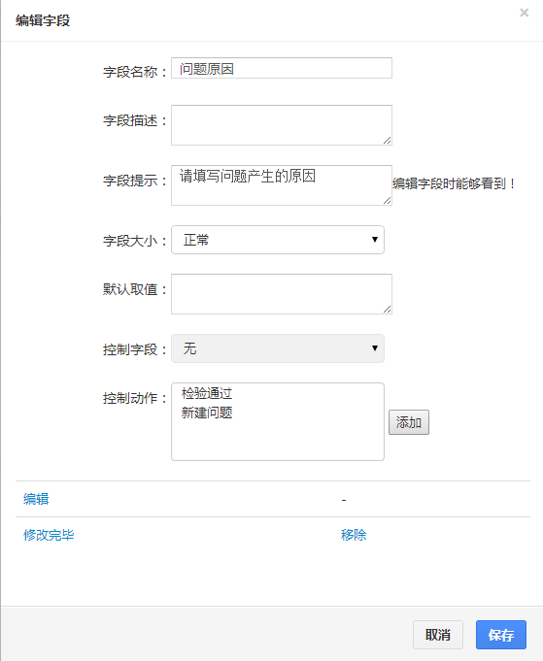  
   大部分字段同单行输入是一样的，有个字段大小的选项，该选项有正常和加倍两种选择，加倍的话文本框的大小会加倍，对于少数需要填写特别多的文字的字段可以使用。  
   3.2.2.3 时间字段  
   时间字段标示一个时间点，精确到秒，我们配置一个时间字段信息：  
   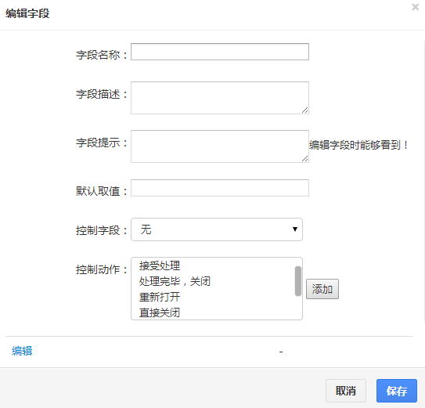  
   需要填写的信息与单行输入字段是一样的。  
   3.2.2.4 单选框  
   内置一些选项让用户进行选择，控制用户的输入，方便后面的数据统计。我们新建一个‘是否阻塞’的字段：  
   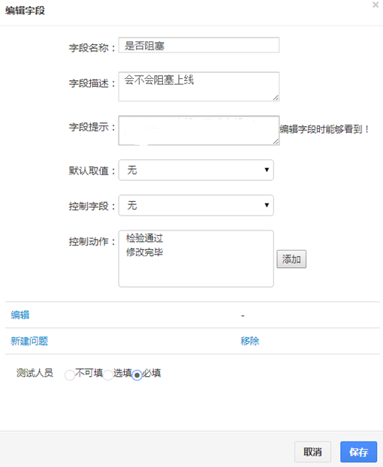  
   新建完成之后可以通过“配置字段选项”来设置每个选项：  
   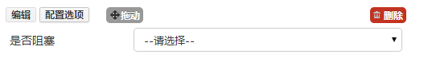  
     
   配置结束之后效果如下，如果某个选项不在应用可以禁用掉这个选项，还可以调整不同选项的位置。 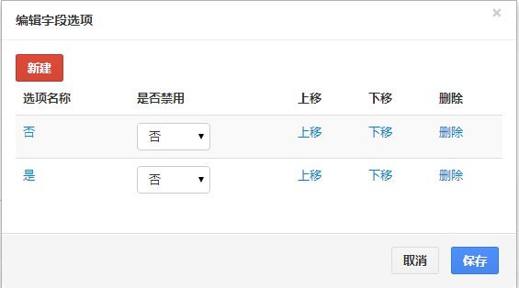  
   在编辑字段信息的时候有个控制字段，表示这个字段显示的选项可以由另外的字段控制，控制字段选择不同的内容则该字段可以显示不同的选项，例如我们新建一个“阻塞模块”的字段，当“是否阻塞”选择“是”的时候本字段可以选择，否则本字段不显示任何信息。新建字段同“是否阻塞”字段，在配置选项时，先选择“是否阻塞”字段的“是”选项：  
   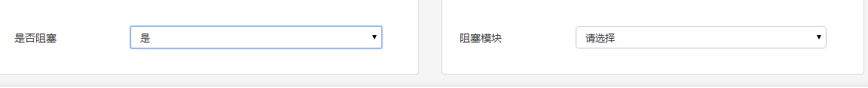  
   然后点击“阻塞模块”的“配置选项”，配置完成保存后：  
   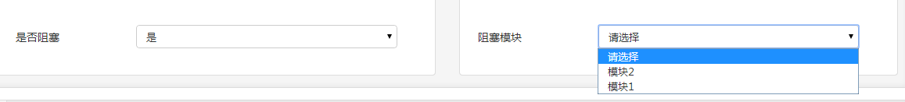  
   只有“是否阻塞”选择“是”时阻塞模块才可以选择，否则没有任何选项：  
     
   这样的灵活配置对用户的使用来说更加方便。  
   3.2.2.5 多选字段  
   多选字段和单选字段一样，只不过是在填写的时候可以多选。  
   3.2.2.6 附件字段  
   保存数据在处理过程中产生的附件信息，填写内容同上。  
   3.2.2.7 单行引用  
   表示该字段与另外的一个数据相关联，在填写时可以直接选择另外的数据，例如我们新建一个关联问题的字段：  
   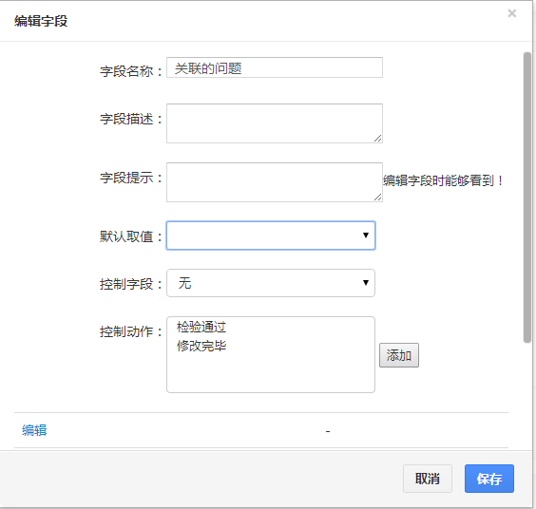  
   本字段类型里面的默认取值是一个过滤器，可以提前过滤出一部分数据，关于过滤器详情见普通用户手册。  
   3.2.2.8 多行引用  
   多行引用同单行引用一样，只不过可以添加多个关联的数据。  
     
   新建结束之后我们整个表单如下所示：  
   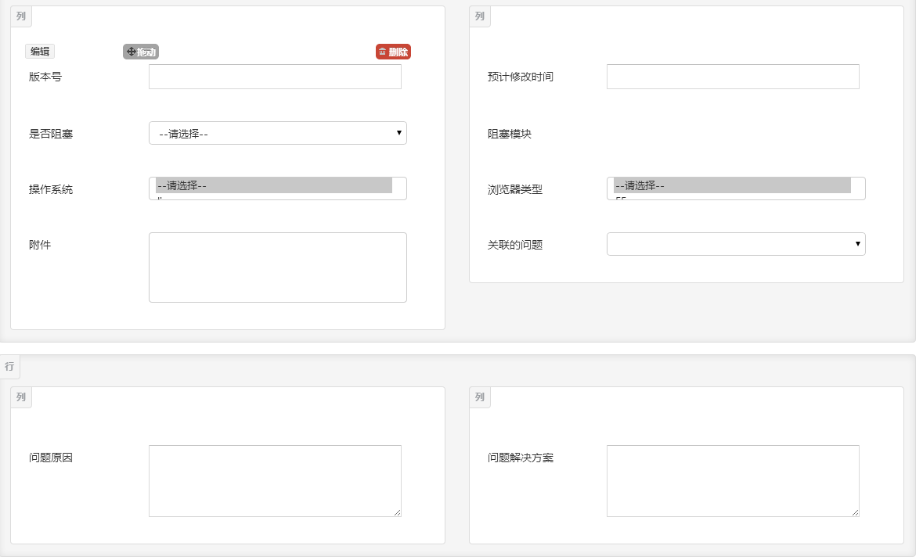  
   表单管理的信息也是高度可配置的，可以通过拖拽调整字段之间的顺序和位置。
2. 角色管理  
   角色管理用来配置特定流程下面不同角色对应的人员信息。  
   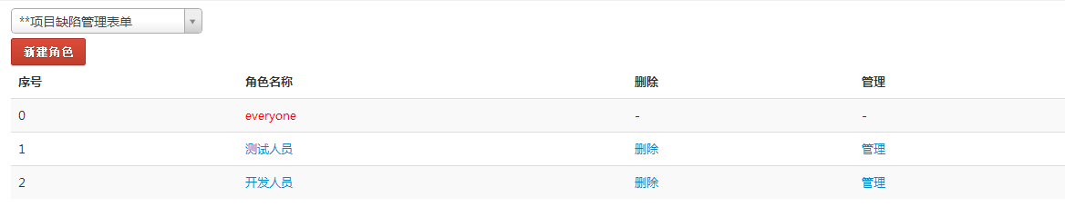  
   管理可以配置每个角色对应的人员：  
   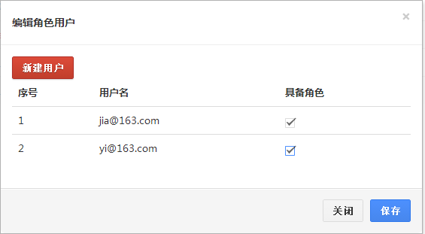
3. 系统管理  
   系统管理主要用来增加和配置用户信息:  
   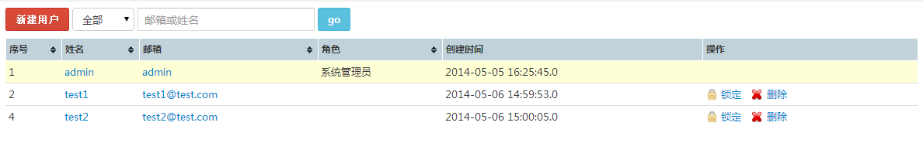  
   5.1 增加用户  
   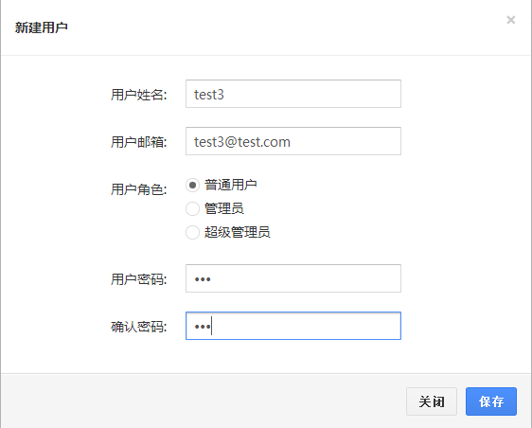

增加用户时需要选择用户的角色和配置初始密码，用户可以在个人信息管理页面修改密码，普通用户无法进入后台操作界面，管理员可以配置表单信息和流程信息以及添加人员等，超级管理员可以配置用户信息和锁定，删除用户信息等。  
5.2 锁定&删除用户  
对于不需要的用户，管理员可以在后台进行锁定或者删除操作，被锁定的用户无法登陆系统。

# 普通用户手册

普通用户指前端新建处理数据的用户，他们所具有的权限都是通过管理员在后台配置的。所涉及到的操作主要包括首页、数据管理页面、过滤器管理页面等三个页面。

1. 首页  
   首页是用户进入系统后默认进入的页面，包括搜索栏，导航栏、工具栏、过滤器列表、标签列表、和数据表格等几个功能模块，整体如下所示：  
   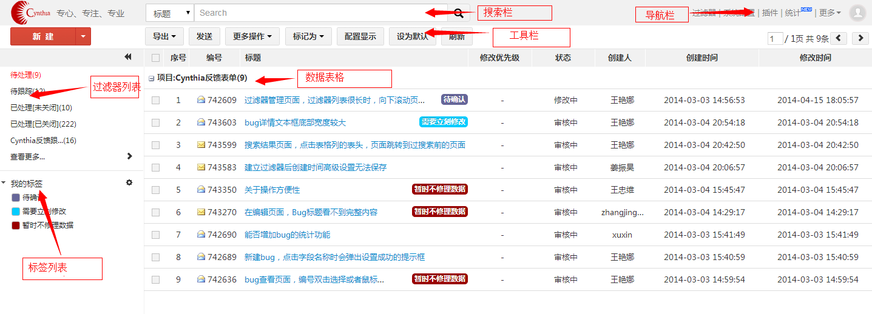  
   1.1 搜索栏  
   搜索栏主要方便用户检索系统内的数据，可以按照编号，标题和描述内容三种方式进行搜索，搜索的区域都是在当前过滤器数据下。  
   1.2 导航栏  
   导航栏记录了系统所有功能的连接，用户可以快速通过导航栏进入不同的功能模块。  
   1.3 过滤器列表  
   过滤器用来保存筛选数据的一组条件，每个用户可以建立多个过滤器，通过过滤器用户可以方便的查看不同条件下的数据，过滤器管理详情见过滤器管理页面。  
   过滤器列表整体分为两列，左侧为常用过滤器，右侧为所有过滤器，所有过滤器里面的数据可以拖拽到常用过滤器里面。可以通过右键菜单对过滤器列表进行一些常用操作。  
   1.4 标签列表  
   标签是对过滤器列表里面的数据的一个简单分类，用来临时处理一些数据，标签功能是全局性质的，即任何一个过滤器下面的数据都可以存放到一个标签下面，配置标签时可以选择该标签的颜色。  
   1.5工具栏  
   工具栏提供了一些操作过滤器数据的常用功能。  
   1.5.1 新建  
   新建列表是当前用户具有新建权限的所有表单列表  
   1.5.2 导出  
   导出功能分三种情况，分别表示导出所有，导出选中的数据和自定义选择导出条数。  
   1.5.3 发送  
   发送功能表示把当前过滤器下面的数据发送给特定的邮箱  
   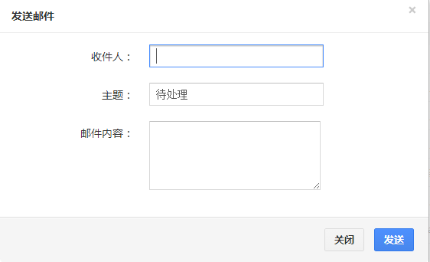  
   1.5.4标记为  
   该功能可以为下面过滤器列表选中的数据设置和取消设置不同的标签。  
   1.5.5 配置显示  
   该功能可以配置下面表格里面数据显示的列数和次序。  
   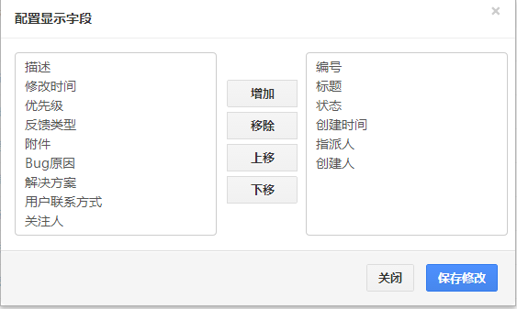  
   右侧是要显示的表格头部列表，可以增加、移除和调整选项的位置。  
   1.5.6 设为默认  
   设为默认可以将当前过滤器设置为默认过滤器，在进入系统后默认打开该过滤器。  
   1.5.7 刷新  
   刷新当前过滤器的数据  
   1.5.8 更多功能  
   更多功能里面主要是一些批量操作的快捷方式，可以批量修改、关闭、删除和打开选中的数据。  
   1.6 数据表格  
   数据表格主要展示当前过滤器的数据，可以进行排序和分组(排序和分组规则可以在过滤器配置里面定义)；可以调整每列的宽度；点击数据的标题可以进入数据管理页面。
2. 数据管理页面  
   数据管理页面主要方便用户查看和修改数据，主要有新建、查看和修改三种状态。  
     
   2.1查看数据  
   查看数据页面整体效果如下：  
   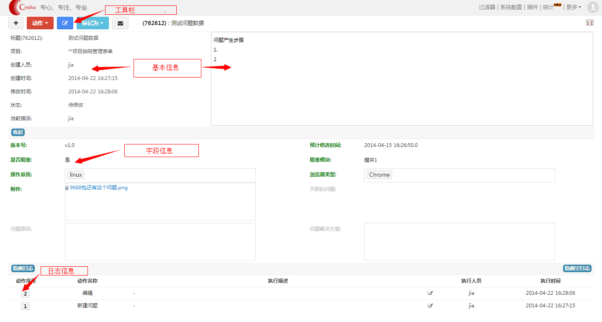  
   整体分为工具区、基本信息区、字段信息区和日志信息区  
   2.1.1工具区  
   工具区主要是指导用户操作的区域，包括“新建”按钮、“动作”按钮、“编辑”按钮、“标记”按钮和“发送”按钮。“动作”按钮下的列表展示的是当前用户有权限做的操作；“编辑”按钮是指编辑一下当前数据，如果用户没有编辑权限则该按钮置灰；“标记”则是设置当前数据的标签；“发送”按钮可以把当前数据发送给某个用户。  
   2.1.2 基本信息区  
   基本信息区展示当前数据的一些基本信息，例如数据标题、创建时间、状态和创建人等信息。  
   2.1.3 字段信息  
   该区域展示数据的一些扩展字段，这些字段是由后台配置定义的。  
   2.1.4 日志区  
   日志区域记录数据每次操作的信息，对于自己操作的日志，用户可以修改每次的操作描述信息。  
   2.2 新建数据  
   新建数据页面也分成三个区域，分别是动作区、基本信息区和扩展字段区。  
   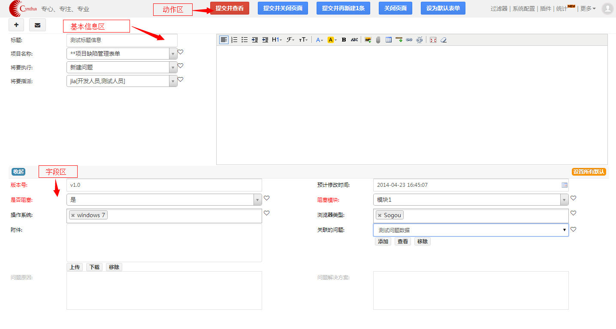  
   动作区提供了一些快捷方式，方便用户新建或者取消新建等操作；基本信息区预定义了一些数据的基本信息包括数据的标题、数据的描述信息和将要指派的人员；字段区里面需要填写的是后台配置的扩展字段，根据权限的不同每个字段又分成必填、选填和不可填等三种状态。  
   2.3 编辑数据  
   当在查看状态先选择某个动作或者点击编辑按钮之后进入编辑状态：  
   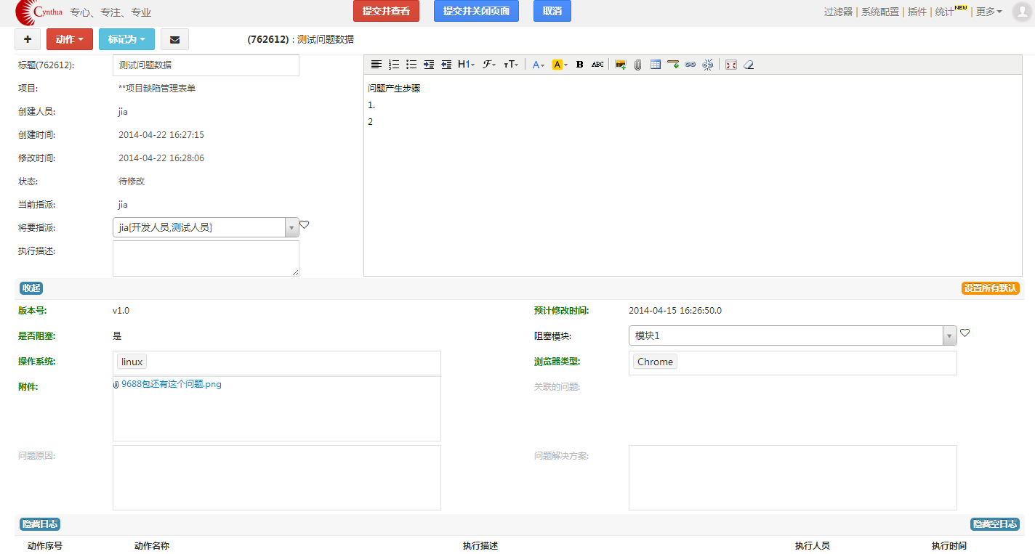  
   编辑状态与新建状态需要填写的信息基本一样，唯一的不同是需要填写一个执行描述的字段，该字段表示做当前动作的动机。
3. 过滤器管理页面  
   过滤器管理页面主要新建、修改和管理过滤器列表，页面如下：  
   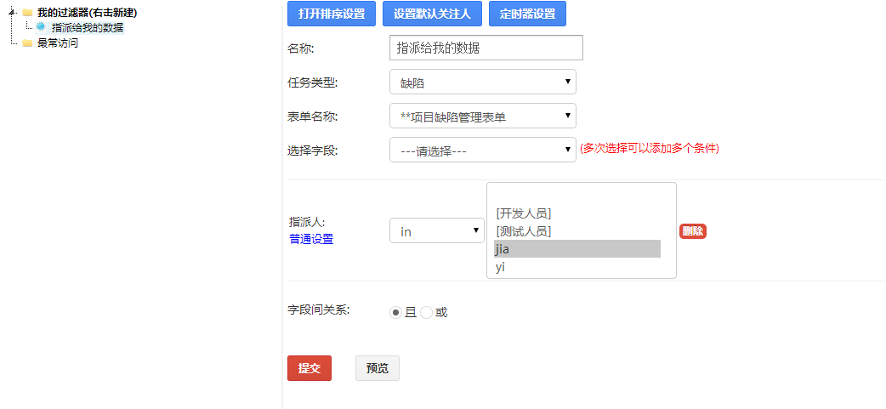  
   页面整体分为左右两列，左侧是已经存在的列表，右侧是当前选中的过滤器的详细信息。  
   3.1 过滤器列表  
   过滤器列表是当前已经建立的所有过滤器，可以通过文件夹组织过滤器存放的位置和顺序；同时有一个最长访问的列表，这个列表即是首页中显示在左侧的列表；另外用户可以复制、删除和修改一个过滤器，通过右键菜单可以看到这些操作。  
   3.2 过滤器编辑  
   过滤器编辑可以设置过滤器的查询条件、排序和分组信息、默认关注人和定时发送等信息。  
   3.2.1 查询条件  
   系统支持对表单下面的所有字段进行查询，每种条件包括基本和高级两种方式，特别的对于时间字段支持正则表达式形式的时间即可以直接输入。  
   时间字段支持的表达式：今天|昨天|本周|上周|本月|上月|本季|上季|本年|去年|(过去|未来)[1-9][0-9]*(天|周|月|季|年)  
   3.2.2 排序和分组  
   点击页面上的“排序设置”按钮可以打开排序和分组设置对话框：  
   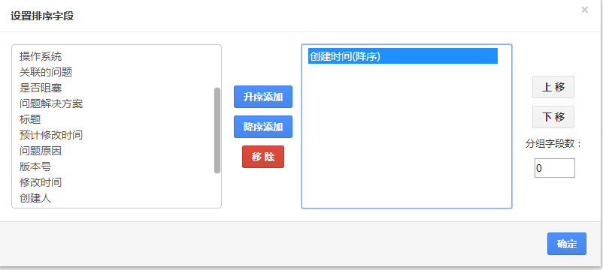可以按照任何字段进行升序或者降序排列，分组字段只有一个，  
   3.2.3 定时发送  
   定时发送功能可以按照预定的时间定时将过滤器的结果发送给特定的人：  
   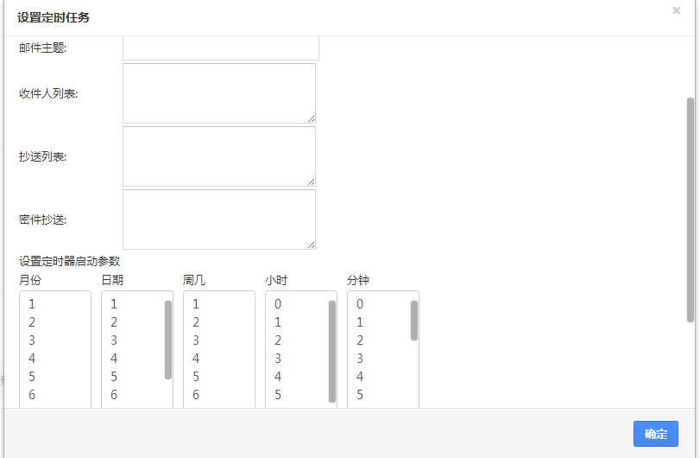  
   3.2.4 默认关注人  
   默认关注人可以认为是过滤器共享功能，用户新建完过滤器后可以把这个过滤器推送给别人：  
   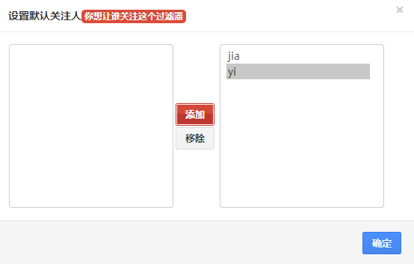  
   设置默认关注之后，右侧列表里面的所有人的过滤器列表里面都会有这个过滤器，但是无法进行编辑。
4. 用户管理  
     
   点击导航栏头像后弹出的下拉框下的“修改资料”链接可以进入用户管理页面：  
   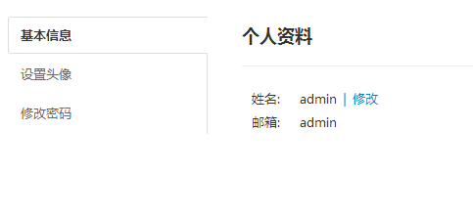  
   4.1 修改基本信息  
   基本信息主要包含个人资料中姓名的修改，姓名是用户在系统中显示的名字。  
   4.2 设置头像  
   设置的头像显示在导航栏中  
   4.3 修改密码
5. 统计管理  
   统计管理方便管理员或者用户对于工作效率的一个统计，分为两种统计模式：按照人员解决问题数量和按照模块统计，按照人员解决问题数量可以统计在某个表单下面某些人员解决问题的效率，按照模块统计可以按照状态，人员和扩展字段统计每个项名下的数据数量。  
   5.1报表查看  
   对于生成的报表有两种展现方式，基本报表只展示一个统计图片，详细报表会把所有的数据也都展列出来。统计管理页面如下：  
   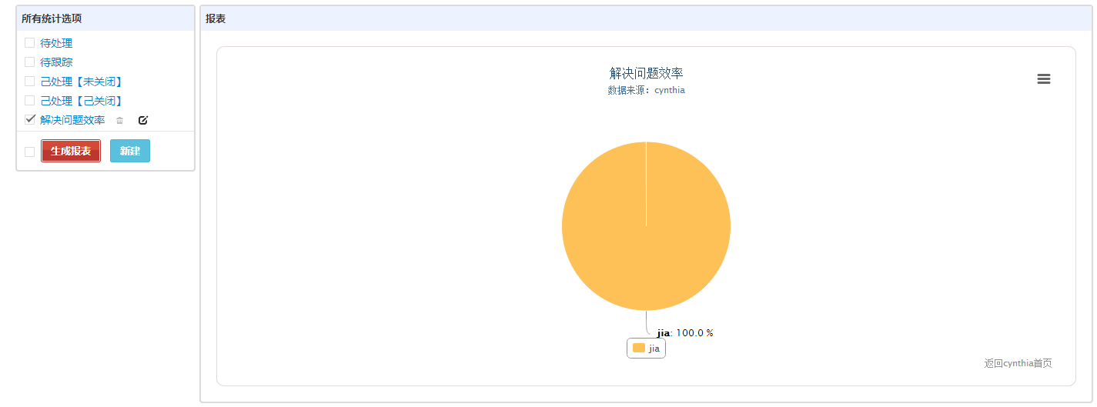  
   左侧是我创建的统计器，右侧是基本报表展示，选择统计器点击生成报表之后右侧会生成报表，点击链接可以进入详细报表结构：  
   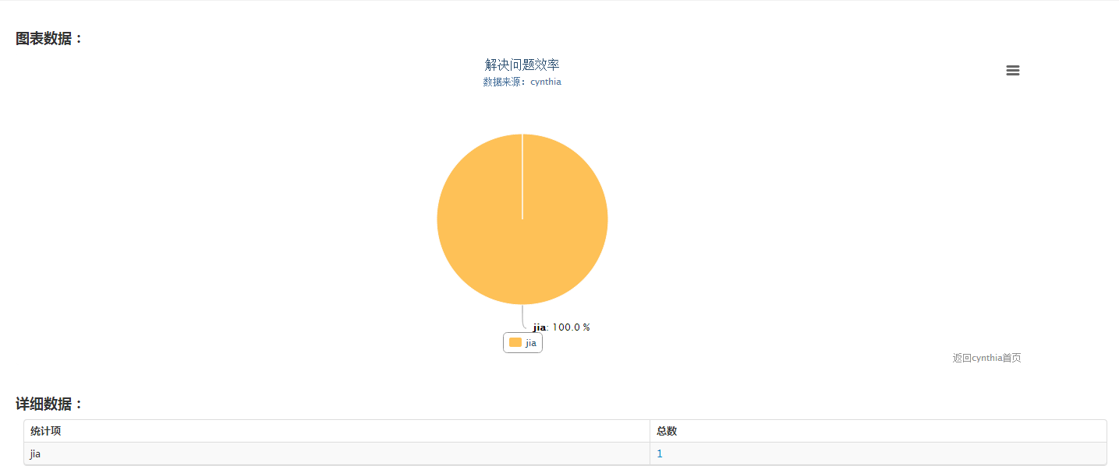  
   详情下面可以点击总数链接进入详细数据查看，报表分为曲线图、面积图、柱状图和饼图四种类型，在新建或者编辑统计器的时候指定。  
   5.2 新建、编辑统计器  
   有按照人员解决统计和按照模块数据统计两种策略。  
   5.2.1 按照人员解决统计  
   具体如下所示：  
   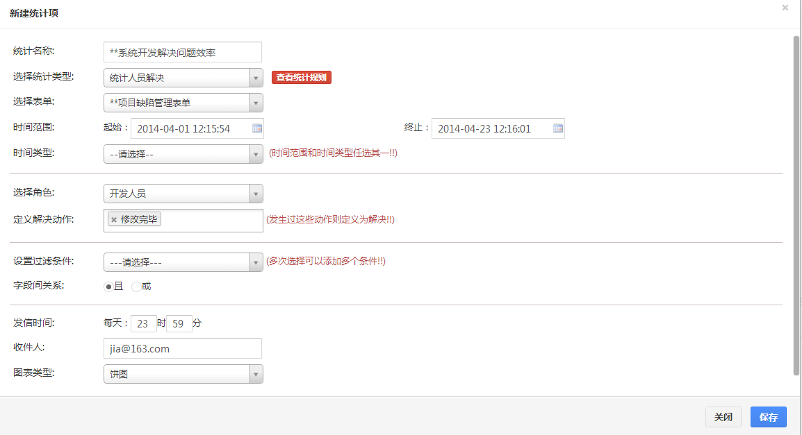  
   1) 统计名称： 给统计器起一个有意义的名字  
   2) 统计类型： 选择统计人员解决  
   3) 选择表单： 当前要统计的数据表单  
   4) 时间范围： 要统计的时间段，开始时间和结束时间  
   5) 时间类型： 时间段的一些缩写，例如昨天，去年等  
   6) 选择角色： 要统计的角色  
   7) 定义解决动作： 哪些动作算作“解决了”一个问题  
   8) 设置过滤条件： 提前筛选一部分数据，否则统计该表单下的所有数据  
   9) 字段间关系：过滤条件增加了一些字段，这些字段是“或”或者“且”的关系  
   10) 发信时间： 将统计结果定时发送出去  
   11) 收件人： 统计结果的收件人  
   12) 图表类型： 设置结果类型，有饼图，线图，柱状图和面积图等类型  
   5.2.2 按照模块统计  
   具体步骤如下所示：  
   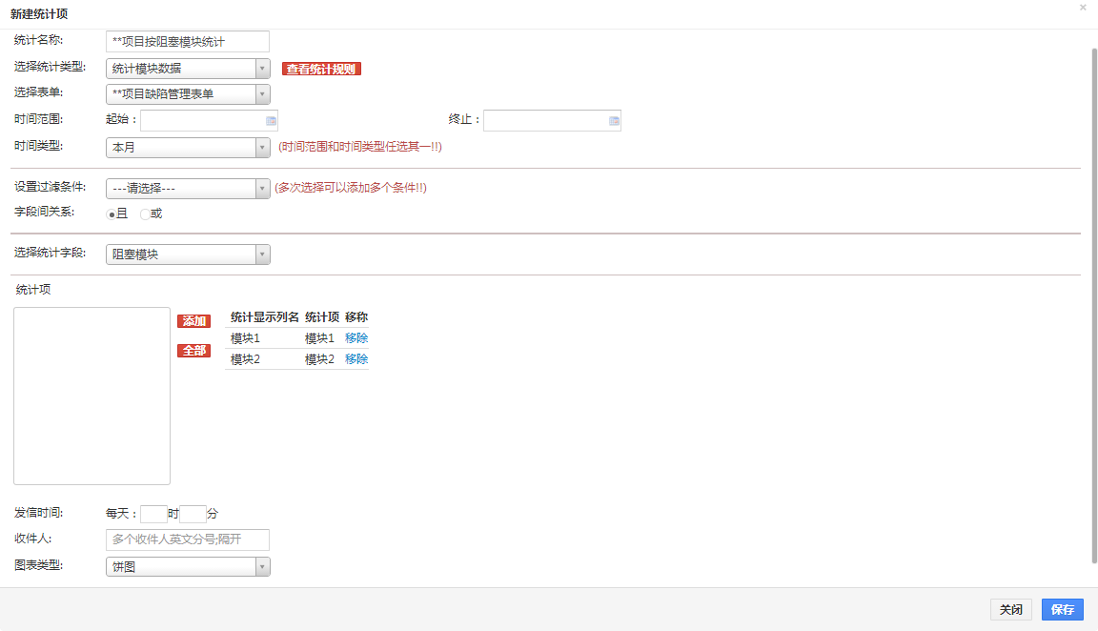  
   1) 统计名称： 给统计器起一个有意义的名字  
   2) 统计类型： 选择统计人员解决  
   3) 选择表单： 当前要统计的数据表单  
   4) 时间范围： 要统计的时间段，开始时间和结束时间  
   5) 时间类型： 时间段的一些缩写，例如昨天，去年等  
   6) 设置过滤条件： 提前筛选一部分数据，否则统计该表单下的所有数据  
   7) 字段间关系：过滤条件增加了一些字段，这些字段是“或”或者“且”的关系  
   8) 选择统计字段： 要统计的项，可以选择扩展的字段和基本字段信息  
   9) 统计项： 一个字段下面可能会有很多选项，这里可以只统计其中的一部分字段  
   10) 发信时间： 将统计结果定时发送出去  
   11) 收件人： 统计结果的收件人  
   12) 图表类型： 设置结果类型，有饼图，线图，柱状图和面积图等类型
6. 插件管理  
   插件管理主要方便用户在原系统的基础上做一些扩展和配置，例如离职人员处理：  
   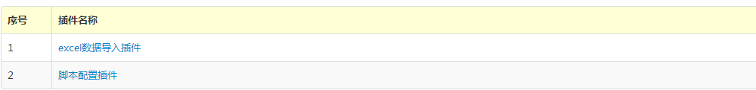

6.1 Excel导入插件  
方便用户导入其他系统和excel生成的数据。  
6.2 脚本挂载插件  
系统内置了一些脚本，这些脚本协助处理一些通用的事情，例如发送邮件脚本(目前只有这一个脚本)。  
6.2.1 邮件发送脚本配置  
进入脚本配置插件之后会出现所有的表单列表，找到要配置的表单进入之后就可以配置脚本信息了：  
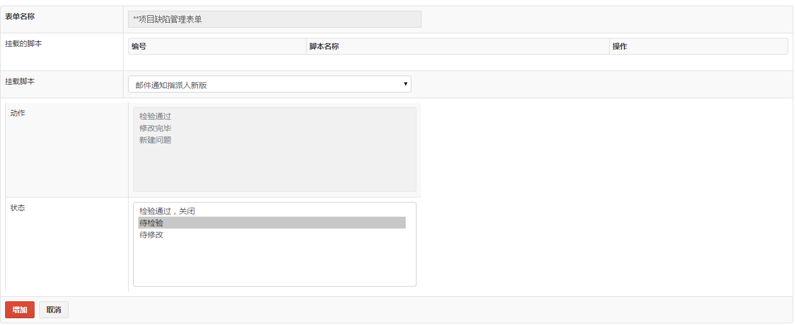  
可以选择在哪些状态下执行这个脚本，即在哪些状态下需要发送邮件，挂载结束之后再操作这个表单下的数据，如果到了某个设定的状态之后指派人会收到一封邮件。